CCFblanc 2 - BTS snir1 - EPREUVE DE MATHEMATIQUES E31

NOM :
Prénom :

L'utilisation d'une calculatrice scientifique et des logiciels Géogebra et exell est autorisée.
Toutes les réponses seront écrites sur l’énoncé.

Exercice 1

Avant les épreuves d’examen du bts on estime que les trois quarts des candidats révisent et qu’un candidat a neuf chances sur 10 d’être admis s’il a révisé et seulement 2 chances sur 10 s’il n’a pas révisé.
Au moment des résultats, tous les reçus font les fiers en prétendant qu’ils n’avaient même pas révisés et tous les refusés crient à l’injustice et affirment avoir travaillé jour et nuit.
On sait de plus que la probabilité pour un candidat d’avoir réussi son examen du permis de conduire est de 0.7. Les deux évènements « être admis au baccalauréat » et « réussir son examen du permis de conduire » sont indépendants.
On rencontre un candidat au hasard après l’examen.
Soit A, R, M et C les évènements : A : le candidat est recu au bts
R : le candidat a révisé
M le candidat est un menteur (c’est-à-dire qu’il ait révisé et qu’il soit reçu ou alors qu’il ait pas révisé et qu’il soit
collé)
C le candidat a réussi son examen du permis de conduire

Complétez l’arbre ci-dessous

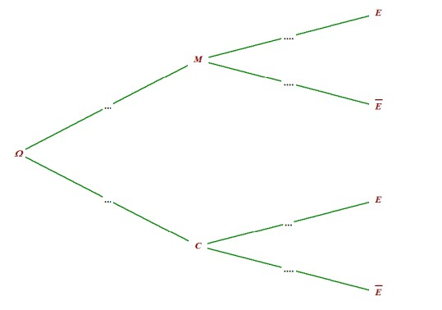

- A la lecture de l’énoncé, compléter les égalités suivantes : p( R) = ….. p(C)=…… PR(A)=…….

- Calculer la probabilité que ce candidat soit reçu et qu’il ait révisé

…………………………………………………………………………………………………………………………..

- Montrer que la probabilité que ce candidat soit admis est de 0.725

………………………………………………………………………………………………………………………………….

- Calculer la probabilité qu’il soit un menteur.…………………………………………………………………………..

6) a) Calculer la probabilité pour un candidat d’avoir au moins un examen : le permis ou le bts.
………………………………………………………………………………………

b) Calculer la probabilité que le candidat réussisse le bts et le permis.

……………………………………………..

Exercice 2

Partie A
Une entreprise fabrique entre 100 et 1300 ventilateurs par jour. Lorsque x centaines de ventilateurs sont fabriquées, 1 ≤ <x ≤ 10, le coût moyen de fabrication est donné par g(x)=3x+14 -12ln(x).

- Calculer la dérivée de g : g’(x)=………………………………..

- Etudier le signe de g’(x)

- Tracer le tableau de variations de g

- Pour quelle quantité de ventilateurs fabriqués, le coût moyen g(x) est il inférieur à 20 euros ? Faire une illustration graphique de votre réponse.

/
APPELER LE PROFESSEUR pour expliquer votre démarche

Exercice 2 Partie B

Pour réguler la température d’un processeur en conditions normales d’utilisation, on utilise un ventilateur. La température du processeur en degré Celsius est donnée par f(x) fonction du temps x exprimé en minutes, avec x positif ou nul.
f(x)=(16x–k)e-0.2x + 40

- Créer un curseur k compris entre -30 et 30 puis tracer la représentation graphique de f sur [0, 50] en utilisant le logiciel Géogebra

- L’instant initial x=0 correspond à la mise en service du processeur dont la température est alors égale à la température ambiante de 20°C. Déterminer la valeur de k pour que Cf passe par le point A(0,20)

k=……………………….

Retrouver ce résultat par un calcul.

…………………………………………………………………………………………………………………………………………………

…………………………………………………………………………………………………………………………………………………

………………………………………………………………………………………………………………………………………………
…

- On admet que la fonction f peut s’écrire sous la forme f(x)=4(10+(4x-5)exp(-0.2x))
  - Donner un tableau de valeurs de la fonction de 0 à 100 puis donner une représentation graphique de la température pendant la première heure.
x | 0 | 10 | 20 | 30 | 40 | 50 | 60 | 70 | 80 | 90
f(x)

b) L’objectif est que le processeur ne doit pas dépasser une température maximale de 65°C. L’objectif fixé est-il atteint pendant toute la durée de fonctionnement du processeur ? Justifier.

…………………………………………………………………………………………………………………………………………………

b) La température du processeur ne doit pas non plus dépasser une température de 60°C pendant plus de 8 minutes. L’objectif fixé est-il atteint pendant la première demi-heure ? Justifier.

…………………………………………………………………………………………………………………………………………………

…………………………………………………………………………………………………………………………………………………

…………………………………………………………………………………………………………………………………………………

Appel obl igatoire à l’ ex amin ateu r

Bonus
- a)A l’aide d’un logiciel de calcul formel, on obtient : f’(x)=………………………..

b)Montrer que f’(x)=(20–3.2x)e–0.2x
- Étudier le signe de sur en complétant le tableau suivant :

x | 0
signe de 20 –3.2x
signe de e-0.2x
signe de

- Donner le tableau de variation de complet sur .

- À quel moment la température du processeur atteint 30°C ? Justifier en présentant un
calcul (sans l’exécuter) et en expliquant la démarche

